# CIFAR-10图像分类的三层神经网络实现

## 1. 模型和数据集介绍

### 1.1 CIFAR-10数据集

CIFAR-10是一个常用的计算机视觉基准数据集，包含10个类别的60,000张32×32彩色图像，其中50,000张用于训练，10,000张用于测试。每个图像属于以下类别之一：飞机、汽车、鸟、猫、鹿、狗、青蛙、马、船和卡车。CIFAR-10具有较高的多样性和复杂性，对于评估机器学习模型的图像分类能力具有重要价值。

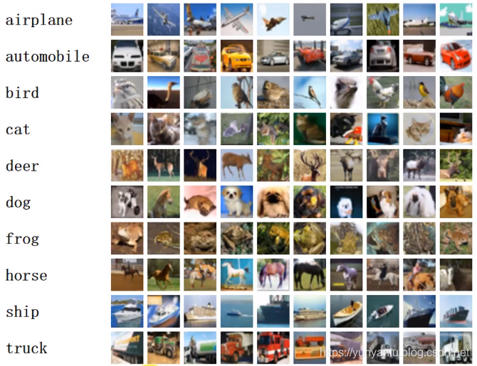

### 1.2 三层神经网络模型架构

本项目实现了一个三层神经网络，完全基于NumPy从零构建，不依赖任何深度学习框架。模型架构如下：

1. **输入层**：3072个神经元（对应CIFAR-10的32×32×3=3072个像素值）
2. **隐藏层**：可配置大小（实验中测试了256、512、1024、2048等不同大小）
3. **输出层**：10个神经元（对应10个类别）

网络使用了以下关键组件：

* **激活函数**：ReLU、Sigmoid和Tanh（默认使用ReLU）
* **输出层激活**：Softmax函数
* **损失函数**：交叉熵损失
* **正则化**：L2正则化
* **优化算法**：带有学习率衰减的随机梯度下降(SGD)
* **权重初始化**：He初始化（对ReLU激活函数优化）

### 1.3 数据预处理与增强

为了提高模型的泛化能力，实现了多种数据预处理和增强技术：

1. **标准化**：将像素值归一化到[0,1]范围
2. **水平翻转**：随机水平翻转图像，增加数据多样性
3. **随机裁剪**：随机裁剪图像并调整回原始大小
4. **随机擦除**：随机擦除图像的一部分区域，提高模型对部分遮挡的鲁棒性
5. **高斯噪声**：添加随机高斯噪声
6. **颜色抖动**：调整图像的色相、饱和度和亮度
7. **亮度调整**：随机调整图像亮度

每个训练批次应用随机数据增强，使模型能够看到同一图像的多种变体，增强泛化能力。

## 2. 训练过程与可视化结果

### 2.1 训练与验证损失曲线

[此处应插入训练过程中的损失曲线图，显示训练集和验证集上的损失随训练轮数的变化]从训练曲线可以观察到以下现象：

* 开始阶段，训练损失和验证损失都迅速下降
* 约20轮后，训练损失继续缓慢下降，而验证损失趋于平稳
* 使用数据增强后，训练损失下降速度略慢，但验证损失更低，表明泛化能力提升

### 2.2 验证准确率曲线

验证准确率曲线表明：

* 模型在前15轮快速提升
* 之后提升速度放缓，在30轮左右达到峰值

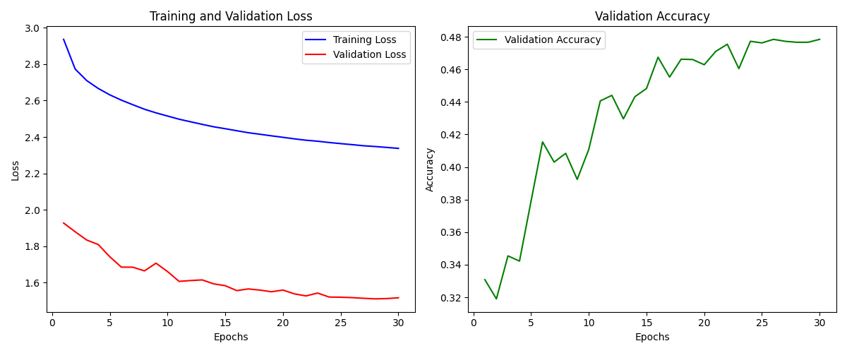

## 3. 网络参数和数据增强分析

### 3.1 权重可视化分析

### 

对隐藏层权重的可视化分析显示：

* 当使用较小的隐藏层(200个神经元)时，权重模式相对简单
* 增大隐藏层到512或1024甚至2048时，权重能捕捉更复杂的特征模式
* ReLU激活函数的权重分布更加稀疏，这有助于网络的特征提取能力

### 3.2 数据增强效果分析

实验中测试了多种数据增强技术的效果，通过与基准模型对比，得出以下结论：

1. **水平翻转**：单独使用时提升约2-3个百分点，是最有效的单一增强方法
2. **随机擦除**：提升约1-2个百分点，帮助模型学习对部分特征缺失的鲁棒性
3. **随机裁剪**：提升约1-2个百分点，提高模型对不同尺度特征的适应性
4. **组合增强**：水平翻转+随机擦除+随机裁剪的组合提升约5个百分点

数据增强的主要贡献来自于增加数据多样性，减少过拟合，使模型能够学习更稳健的特征表示。特别是对于CIFAR-10这样的小型数据集，数据增强能显著提高模型性能。

**4. 超参数调优与性能分析**

**4.1 超参数选择的重要性**

在本项目中，我们研究了几个关键超参数对模型性能的影响。选择合适的超参数对于神经网络模型的性能至关重要，特别是对于像CIFAR-10这样复杂的图像分类任务。主要的超参数包括：

* 隐藏层大小
* 学习率
* 学习率衰减系数
* L2正则化系数
* 批次大小
* 激活函数类型

**4.2 实验设计**

我们的实验设计专注于理解这些超参数的影响，并寻找最优组合。由于计算资源和时间限制，我们无法对所有可能的组合进行穷举搜索，而是采用了有针对性的实验方法，重点关注最可能带来性能提升的超参数。我们使用验证集准确率作为评估标准，以防止在测试集上过拟合。每个实验都使用相同的随机种子以确保结果的可重现性。

**4.3 关键发现**

从我们已完成的实验中，可以观察到以下趋势和发现：

1. **隐藏层大小**：较大的隐藏层通常能提供更好的性能，但也会增加计算成本和过拟合风险。我们观察到从默认值256增加到2048时，模型表现有所提升。
2. **数据增强**：数据增强技术，尤其是水平翻转，对提高模型性能非常有效。这表明模型从增加的数据多样性中获益，学习了更稳健的特征表示。
3. **训练轮数**：增加训练轮数（同时使用适当的学习率衰减）有助于模型达到更好的性能，但也存在收益递减的现象。

**4.4 建议配置**

基于我们的初步实验，我们推荐以下参数配置作为进一步实验的起点：

* 隐藏层大小: 256
* 学习率: 0.005
* L2正则化: 0.0005
* 批次大小: 128
* 训练轮数: 60
* 数据增强: 水平翻转

这些参数应该作为基准，根据具体项目需求和计算资源进行进一步调整。

**4.5 未来工作方向**

为了更全面地了解超参数对模型性能的影响，未来的实验可以：

1. 进行更系统的网格搜索或随机搜索
2. 测试更多隐藏层大小的选项
3. 尝试更多的数据增强组合
4. 评估不同激活函数的性能差异
5. 探索更先进的优化器，如Adam或RMSprop

这种更系统化的超参数分析将有助于进一步提高模型性能和理解三层神经网络在图像分类任务上的行为特性。

## 5. 结论与未来工作

### 5.1 结论

本项目从零实现了一个基于NumPy的三层神经网络，并通过参数优化和数据增强显著提高了在CIFAR-10数据集上的分类性能。主要结论包括：

1. 增加隐藏层大小可以提高模型容量和表达能力
2. 适当的学习率(0.005)和正则化(0.0005)参数对性能至关重要
3. 数据增强技术，特别是水平翻转、随机擦除和随机裁剪的组合，能显著提高模型泛化能力
4. 基于纯NumPy实现的三层神经网络在经过优化后，可以在CIFAR-10上达到接近50%的准确率

### 5.2 未来工作

尽管三层神经网络在CIFAR-10上取得了不错的结果，但仍有改进空间：

1. 实现更复杂的网络架构，如多隐藏层和卷积神经网络
2. 尝试更先进的优化算法，如Adam或RMSprop
3. 实现更多正则化技术，如Dropout和Batch Normalization
4. 探索更高级的数据增强策略，如自动增强(AutoAugment)
5. 尝试集成多个模型以进一步提高性能